УТВЕРЖДАЮ:
Заместитель министра сельского хозяйства
и продовольствия Республики Марий Эл
________________________И.В.Логинов
«___» _________2016

ПЛАН
работы Департамента по региональному государственному надзору
за техническим состоянием самоходных машин и других видов техники на 2016 год по
ИГТН Сернурского района.

№ п/п | Вопросы надзора или  виды работ | Виды и объекты проверок  (ответственные за исполнение) | Период проведения | Сроки  представления  отчетности в  департамент
1. | Технический осмотр | Осуществляются  организационные мероприятия, проверяется техническое состояние тракторов,  самоходных дорожно-строи-  тельных и иных машин и  прицепов к ним, регистри-  руемых органами гостехнадзора, оформляется и выдается документация в соответствии с Правилами техосмотра | В течение года. Машины сезонного (кратковременного) использования перед началом каждого вида работ, но не позднее, чем за 15 дней до их начала | 31 декабря  (годовая)  Форма № 1-КЧ  Оперативная отчетность: представляется ежемесячно в первый рабочий день следующего за отчетным месяцем
2. | Проверка технического  состояния машин и обору-  дования в процессе исполь-  зования | Проверяется выборочно тех-  ническое состояние машин,  подлежащих регистрации в ор-  ганах гостехнадзора, а в АПК* дополнительно, - поднадзорных машин и оборудования не подлежащих регистрации в органах гостехнадзора. | В течение года | 31декабря (годовая)  Форма №1 –КЧ  Кроме того, по  регистрируемым  машинам в сроки,  определенные указанием, о про-  ведении операции  "Трактор" и «Снегоход»
3. | Соблюдение правил  технической эксплуатации  машин и оборудования АПК*
3.1 | Качество ремонта  машин и оборудования | Проверяются выборочно машины и оборудование, ремонтируемые владельцами и предприятиями сервиса | В течение года при активизации проверок машин и оборудования периодического использования перед началом соответствующего вида работ | 31декабря  (годовая)  Форма № 2-КЧ
3.2 | Соблюдение правил технического обслуживания машин и  оборудования | Проверяются выборочно машины и оборудование, обслуживаемые владельцами и организациями сервиса | В течение года | 31 декабря  (годовая)  Форма № 2-КЧ
3.3 | Соблюдение правил  хранения машин и обору-дования установленных  стандартами и иной НТД | Проверяются выборочно машины и оборудование с целью выявления нарушений стандартов и других норм, приводящих к несоблюдению требований их безопасной эксплуатации и охраны окружающей среды | В течение года в период хранения машин | 31декабря  (годовая)  Форма № 2 -КЧ
4. | Участие в комиссиях по  рассмотрению претензий  владельцев машин и обору-  дования по поводу ненад-лежащего качества продан-  ной или отремонтированной техники | Рассматриваются претензии по  машинам и оборудованию АПК, а также самоходным ма-  шинам и прицепам к ним подлежащих регистрации и зарегистрированных в органах  гостехнадзора | В течение года | 5 июля  (полугодовая)  31 декабря  (годовая)  Форма № 3 –КЧ

№ п/п | Вопросы надзора или  виды работ | Виды и объекты проверок  (ответственные за исполнение) | Период проведения | Сроки  представления  отчетности в  департамент
5. | Проверка соблюдения установленного порядка организации и проведения сертификации работ и услуг в области технической эксплуатации поднадзорных машин и оборудования | Проверяются организации и проведение добровольной сертификации в области ремонта машин и оборудования АПК | В течение года при проведении работ по сертификации | Не представляется
6. | Совещание по  результатам работы за  2015 год  и организации подготовки к  проведению массового технического осмотра  в 2016 году. | Руководитель департамента  Отдел по осуществлению надзора  департамента | I квартал | Не представляется
7. | Передача сведений о зарегистрированных тракторах, самоходных дорожно-строительных и иных машинах, прицепов к ним и их владельцах | Соглашение об информационном обмене от 13 августа 2014 года № 1210/13, заключенного между Министерством сельского хозяйства Российской Федерации и Правительством Республики Марий Эл. | В течение года,  каждый четверг | Не представляется
8. | Прием экзаменов и выдача удостоверений тракториста-машиниста (тракториста), включая замену удостоверений | В учебных учреждениях, имеющих лицензии на право подготовки и переподготовки водителей внедорожных мотосредств, трактористов и машинистов самоходных машин, а также в индивидуальном порядке у граждан | В течение года | 31 декабря  (годовая)  Форма № 5-КЧ  База данных по программе НАДЗОР –  еженедельно (по четвергам)
9. | Сообщение в налоговые органы сведений о транспортных средствах, а также владельцах, на которых они зарегистрированы | Главные государственные инженеры – главные государственные инженеры – инспекторы городов и районов | В течение года по мере регистрации, не реже чем один раз в десять дней.  К 1 февраля | в государственные налоговые органы  за 2015 год
10. | Обследование учебных учреждений на предмет соответствия требованиям оборудования и оснащенности образовательного процесса и выдача соответствующих обязательных свидетельств | Осуществляются работы при рассмотрении соответствующими органами вопроса об аккредитации и выдаче лицензий на право подготовки трактористов и машинистов самоходных машин | В течение года | Представляется в информации к 5-КЧ  31 декабря (годовая)
11. | Регистрация тракторов, самоходных дорожно- строительных и иных машин и прицепов к ним | Регистрируются самоходные машины и прицепы к ним независимо от принадлежности согласно действующим Правилам | В течение года | 31 декабря (годовая)  Форма №5-КЧ
12. | Сопровождение регистрации залога машин, ранее зарегистрированного органами гостехнадзора | В соответствии с Правилами на основании заявления и договора между залогодателем и залогодержателем | В течение года | 31 декабря (годовая)  Форма № 5-КЧ
13. | Организация и учет административной практики органов гостехнадзора | В соответствии с КоАП Российской Федерации | В течение года | 5 июля  (полугодовая),  31декабря  (годовая)  Форма № 6-КЧ
14. | Отчет об использовании транспорта за месяц (сдача путевых листов) | Главные государственные инженеры – главные государственные инженеры – инспекторы городов и районов | ежемесячно | До 5-го числа последующего месяца

№ п/п | Вопросы надзора или  виды работ | Виды и объекты проверок  (ответственные за исполнение) | Период проведения | Сроки  представления  отчетности в  департамент
15. | Подготовка и проведение районных семинаров по постановке техники на зимнее хранение и организации осенне-зимнего ремонта | Подготавливается и проводится районный семинар по согласованию с районной администрацией, хозяйством. | сентябрь – октябрь 2016 года | Результаты постановки техники на хранение представляются в Департамент по  завершению этих работ
19. | Проведение профилактических операций | Отдел по надзору. Главные государственные инженеры – главные государственные инженеры – инспекторы городов и районов | В сроки, регламентируемые приказом Министерства сельского хозяйства и продовольствия Республики  Марий Эл | В течение 10 дней после завершения операций.
20. | Сообщения в департамент о наличии спецпродукции  и заявки на 2016 год. | Главные государственные инженеры – главные государственные инженеры – инспекторы городов и районов | В течение года | ежемесячно  1 октября
22. | Представление отчетов государственных гражданских служащих за 2016год | Государственные гражданские служащие департамента |  | До 25 декабря 2016 года

Примечание: * - проверки проводятся в соответствии с требованиями, установленными Федеральным законом
26 декабря 2008 года № 294-ФЗ «О защите прав юридических лиц и индивидуальных предпринимателей при осуществлении государственного контроля (надзора) и муниципального контроля», согласно плана проверок.
По всем отчетам представляется пояснительная записка в адрес департамента.

Главный государственный инспектор-главный
государственный инженер-инспектор по
Сернурскому району отдела
по осуществлению надзора 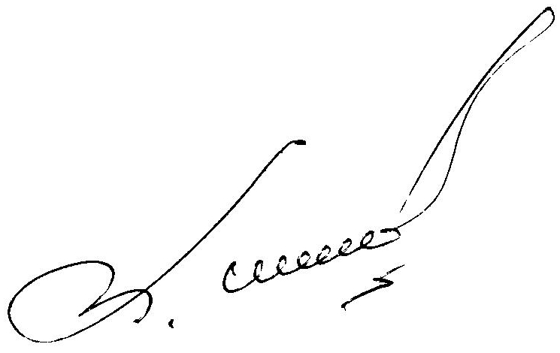 В.Исаков.

